河长综合管理平台操作说明
- 目的
1）查询/检查负责河流（段）内专管员实时巡查情况，相关数据是否及时、准确；
2）查看是否有上级河长下达的最新任务，若收到任务，及时回复接收/上报/下派；
3) 下达/跟踪巡查计划，若有发布巡查计划，则根据河管员巡查情况结合河道管理策略，及时跟进处理；
- 操作说明

一、登陆系统
根据访问地址与分配的用户账户密码进行系统登陆，如下图：
访问地址：http://smhz.huntingspeed.com/Home/login/townlogin 账号：如龙津镇河长办(ljzhzb) 密码：123456
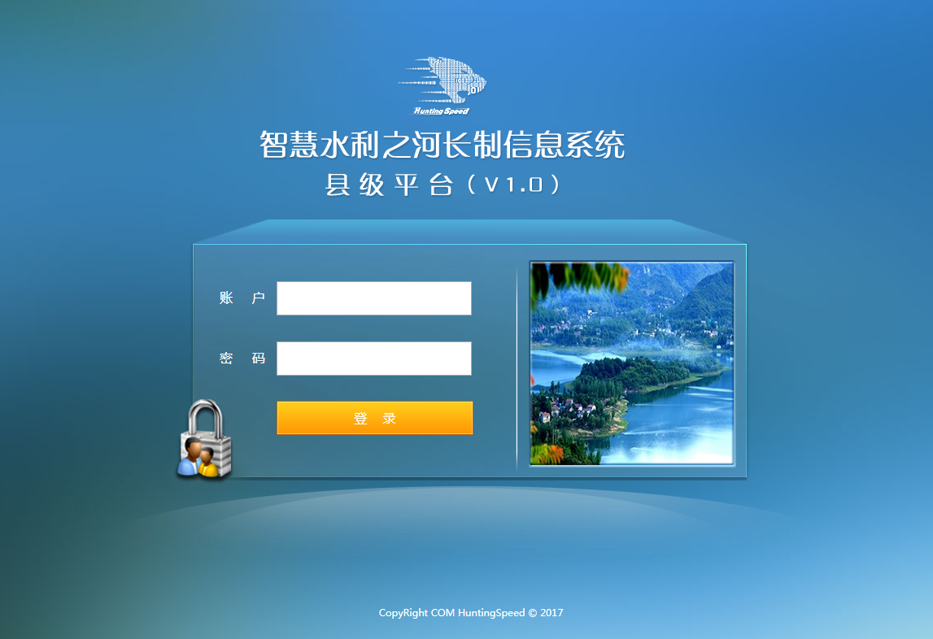→ 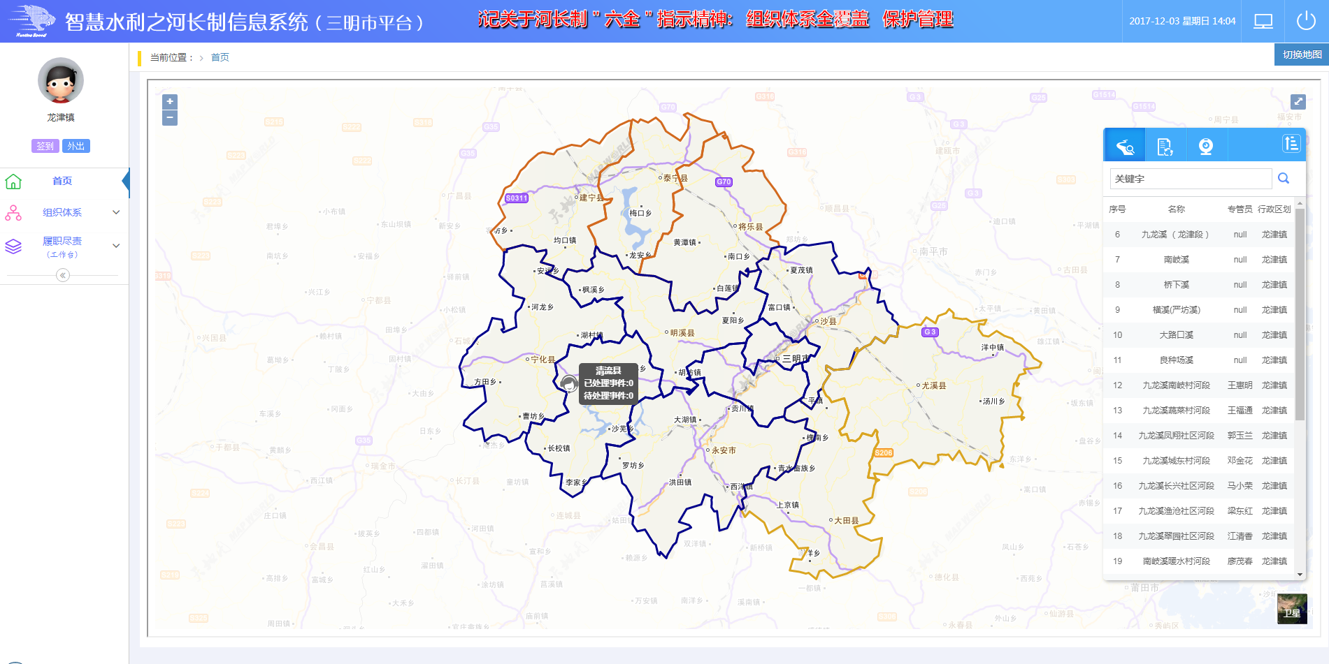

二、如何查看首页地图相关数据
本村镇负责的的河流（段）资料：在地图上可以找到本村镇负责河流（段）的标注范围，单击范围区域，则可以查看区域内任务统计情况，下图所示：
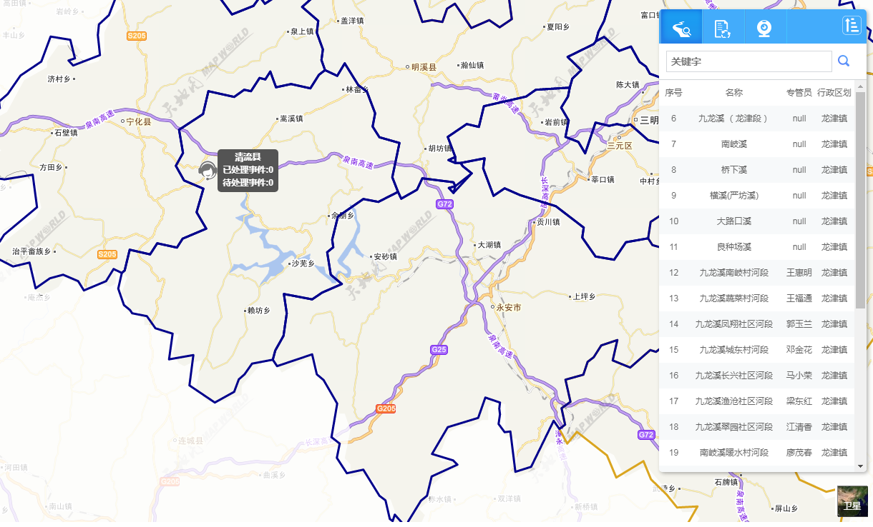→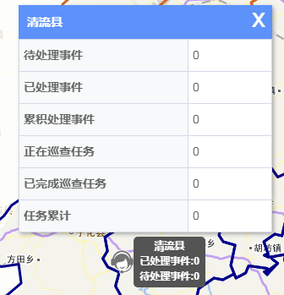
查看专管员巡查情况：点击地图上右边菜单栏，选择工作情况；可查询到本乡镇所有专管员的信息，在地图上显示目前所在位置；点击定位可自动弹出当前巡查进度，如正在巡查或者巡查已经结束则可查看巡查任务详情、轨迹以及拍摄的图片视频。如下图。
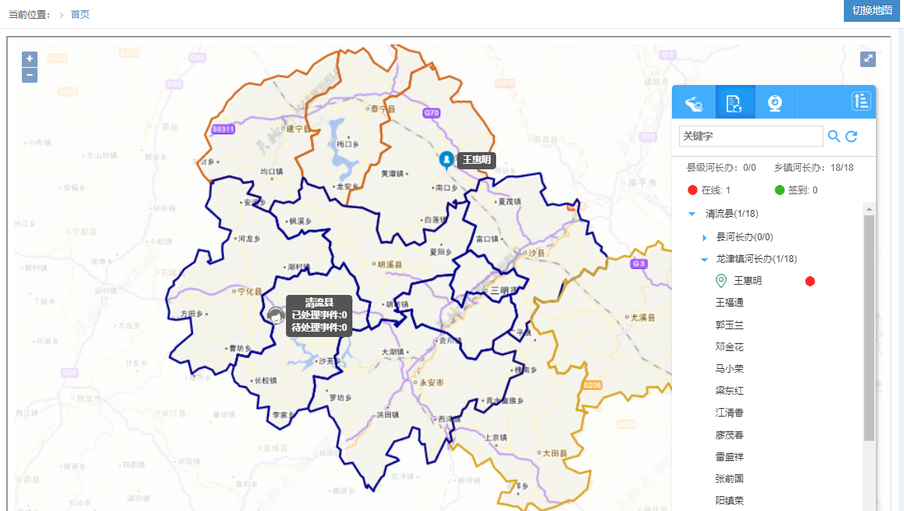 →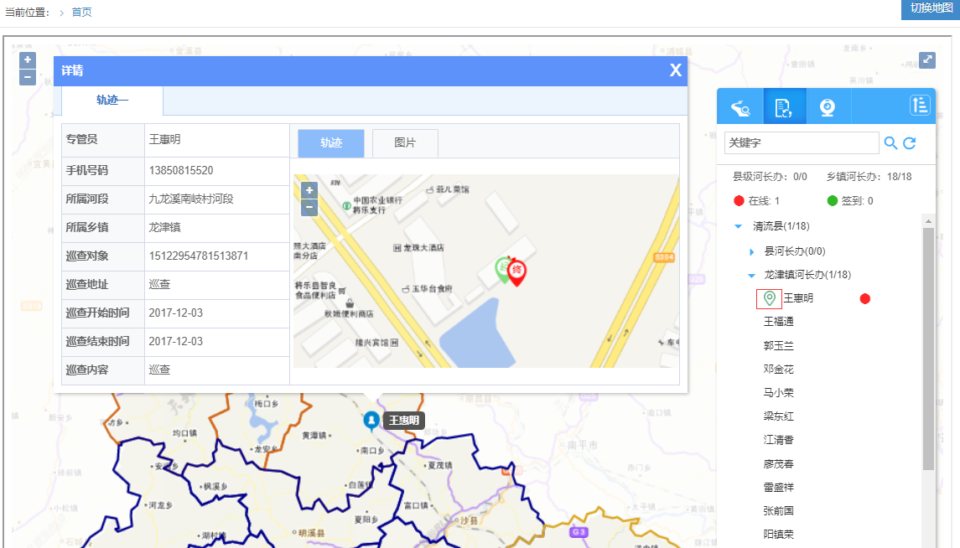

三、如何查看组织体系
组织体系主要是对河长制工作领导小组、各级河长、河管员资料进行查询归类。在系统列表上可以找到【组织体系】，点击【组织体系】可查看乡镇河长、专管员等人员的相关资料，点击【行政区划】下拉列表可选择各行政区划对应河长信息查。
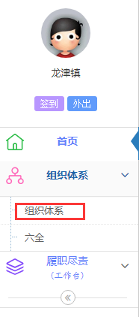→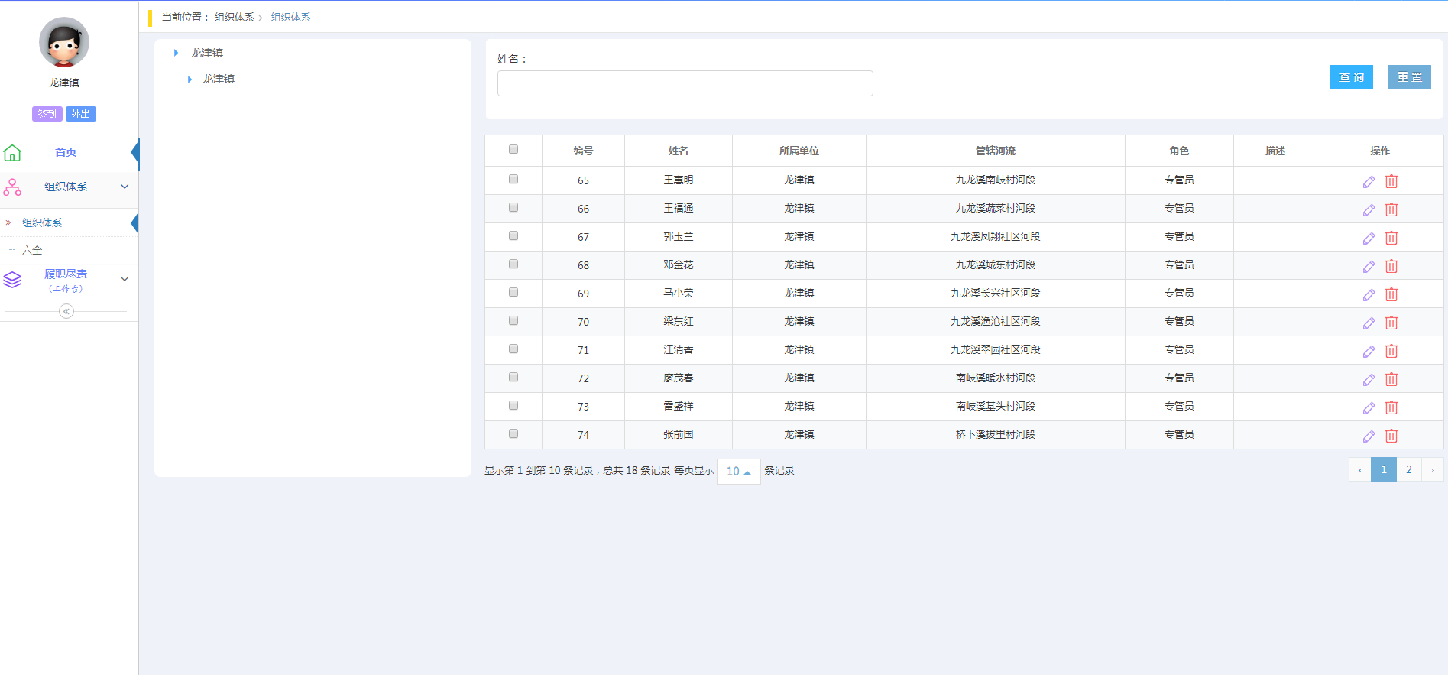

四、如何处理事件任务
点击主界面菜单栏上的【履职尽责】即工作台，可对所接收到的任务进行上报、下派、执行等操作：
如何处理巡查任务上报：点击【待确认事件】，如下图，可查看目前所有由专管员上报的无法处理的巡查事件：点击【确认】，可查看任务的详细内容，根据任务内容核实并纠正错误的信息，点击【接收】完成任务确认。
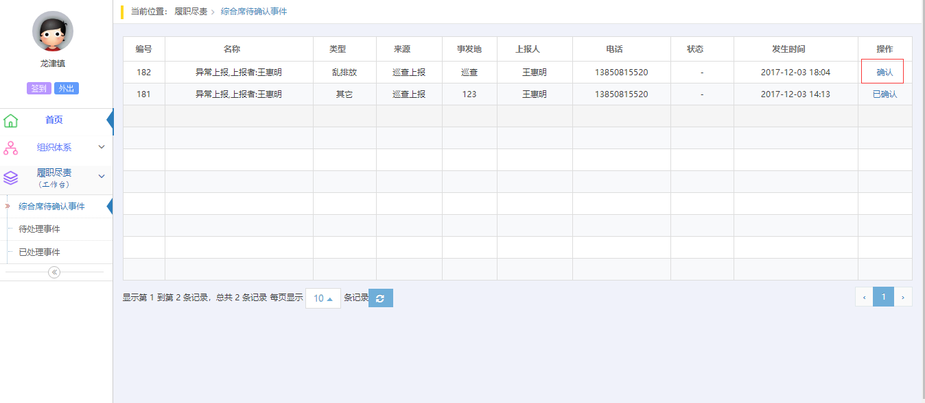 →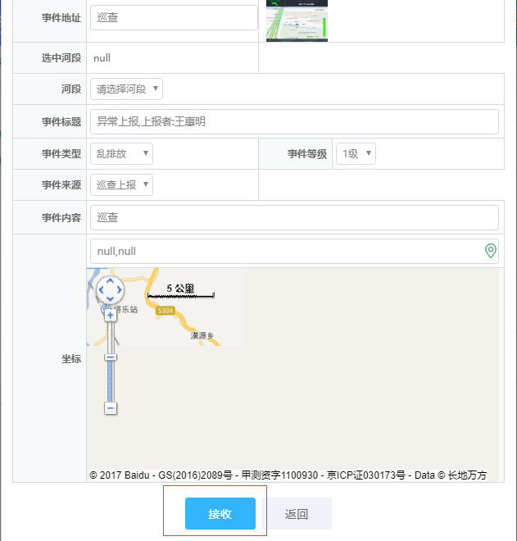

点击【待处理事件】，如下图，确认完专管员上报的任务之后，进行任务分配；县河长办下达的任务也在此模块显示，可接收或者退回。
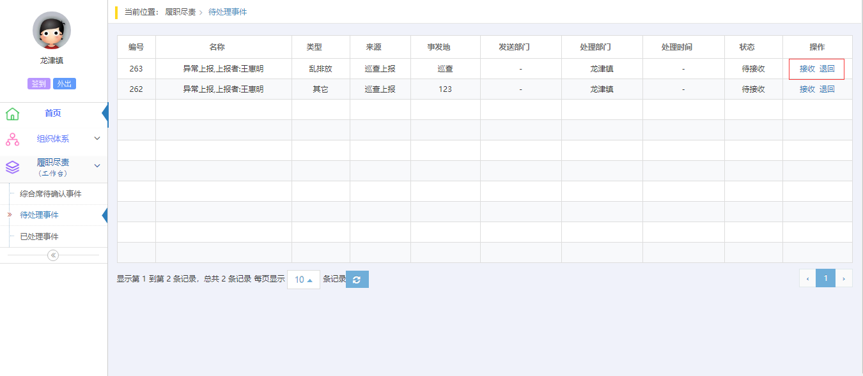 →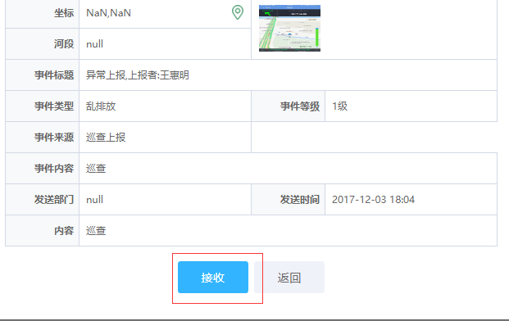
接收任务之后，操作栏变为上报、下派、执行三种选项。目前乡镇河长办未开启下派到村河长的任务通道，可选择上报以及执行操作，上报即为上报到县河长办；乡镇河长办安排人员处理完之后，点击【执行】，如下图，可以填写处理的情况。专管员即可在手机APP上看到处理情况，并进行再一次巡查，核对现场的处理结果。
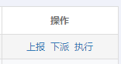 →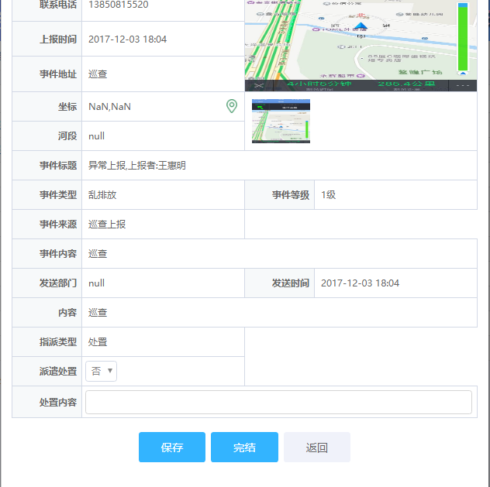
点击【已处理事件】，如下图，可以查看选择时间范围内处理的事件记录，点击详情查看处理情况以及专管员现场核对之后的前后对比照片。
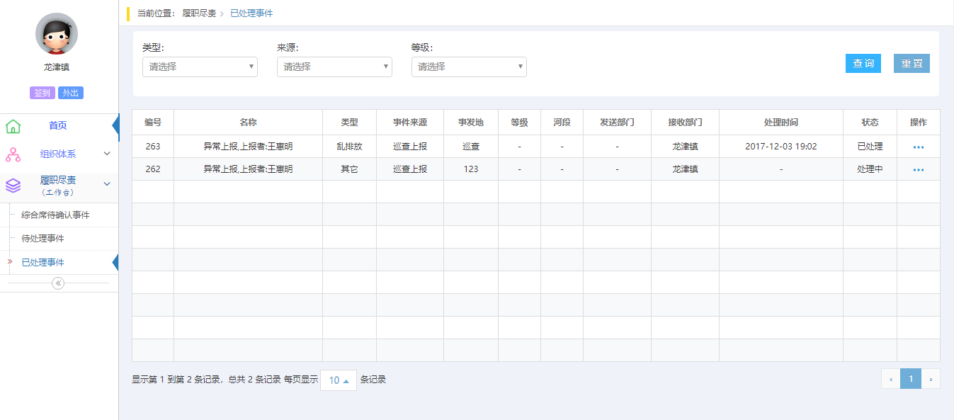 →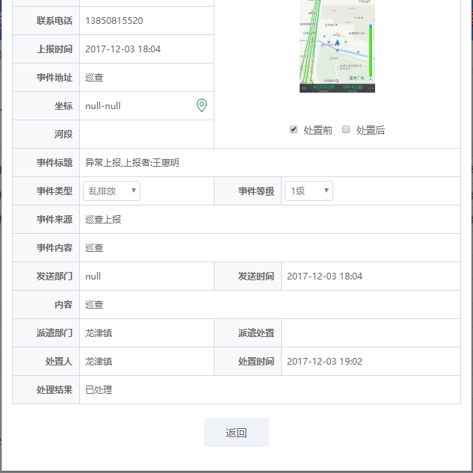

五、注销登录
在主界面菜单栏上点击注销，即可退出系统/账号更换，如图所示：
